TLE-közlemény
Kutatási összefoglaló az egyetemisták lakásterveiről
2014. 09. 23.

Egyedül nem megy – egyetemisták otthonteremtési kilátásaikról

Lehet, hogy nem költöznének külföldre, sőt talán előbb alapítanának családot a fiatalok, ha támogatást kapnának az otthonteremtéshez.

A Társaság a Lakásépítésért, Lakásfelújításért Egyesület a nyár folyamán több gólyatáborba is ellátogatott, hogy bemutatkozzon azoknak a fiataloknak, akik életük egyik legmeghatározóbb szakaszába lépnek. A Pázmány Péter Katolikus Egyetem Társadalom- és Bölcsészettudományi Karának gólyatáborában egy 11 kérdésből álló villám kérdőívet is kitöltöttek az újonc hallgatók.

Jelentős fejtörést okoz az egyetem kezdése azoknak a fiataloknak, akik szülőfalujuktól, szülővárosuktól távoli vidékre nyertek felvételt. Az otthon megszokott kényelme helyett kollégium, albérlet vagy szerencsés esetben saját kislakás lehet opció számukra. A fejtörést a különböző lehetőségek anyagi kihívásai és a nagy különbségeket jelentő komfortérzet okozza.
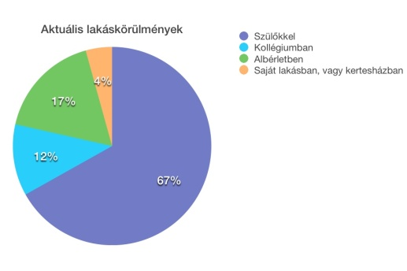
Ennek kapcsán a TLE arra volt kíváncsi elsősorban, hogy milyen körülmények között laknak a 18 és 25 év közötti ifjak, mennyire látják reálisan a jövőbeni lakáskörülményeiket, és arra, mennyire motiválná őket az itthon maradásra és a családalapításra egy számukra kedvező lakásprogram.

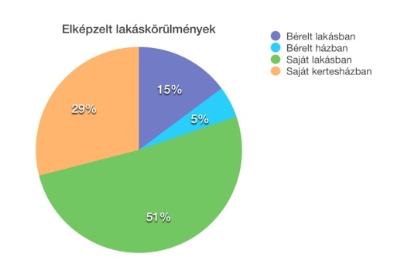
A 328 válaszadó 93%-a 18 és 21 év közötti volt. Az egyetem kezdésének pillanatában a gólyák 67% él a szülői házban, 17% albérletben, 12% kollégiumban. Mindössze 4% kezdte meg a 2014-es tanévet saját lakásban.

Egy korábbi, a fiatalokhoz intézett kérdőívünkben már megkérdeztük kitöltőinket, hogy milyen körülmények között szeretnének lakni, hol képzelik el életüket az egyetem után.
A mostani kutatás válaszadói 51% saját lakásban, 29% saját kertesházban, 15% bérelt lakásban és 5% bérelt házban szeretnénk majd lakni.
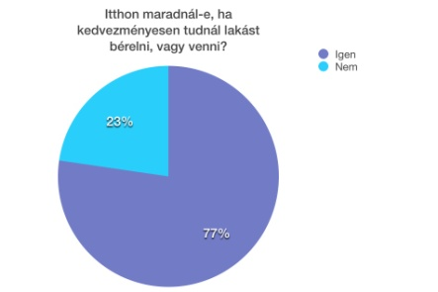
Jelenlegi lakáskörülményét a többség szeretné hamarosan megváltoztatni, ugyanis 64% tervez költözést a közeljövőben. Közülük 70% határon belűl maradna, 30% pedig külföldi célpontban gondolkodik. Megkérdeztük a hallgatókat arról is, hogy változna-e a véleményük, ha kiemelkedően nagy lakhatási támogatást kapnának az államtól. 77% adott igenlő választ.
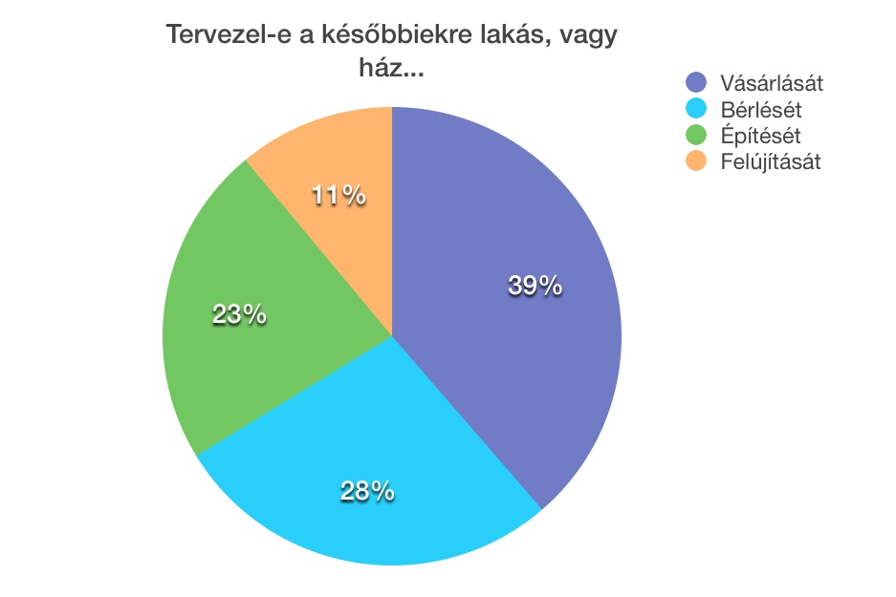
Megkérdeztük a gólyákat arról is, hogy tervezik-e lakás vagy ház vásárlását (39%), bérlését (28%), építését (23%), vagy felújítását (11%). Ahogy azt a felsorolás mutatja ebben jól megoszlottak a vélemények.
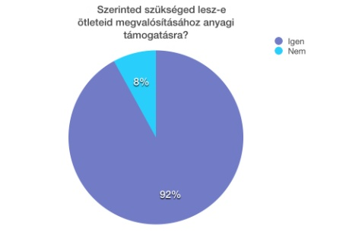
Nem úgy, mint a következő kérdésünkre adott válaszokban, ugyanis amikor azt firtattuk, hogy mit gondolnak, szükségük lesz-e anyagi támogatásra: 92% adta azt a választ, hogy önerőből nem fogja tudni megvalósítani terveit, segítsége lesz szüksége.
Segítséget legtöbben a családtól várnak (48%), majd csökkenő sorrendben az államtól (26%), a munkáltatótól (20%) és végső soron valamilyen pénzintézettől (6%).
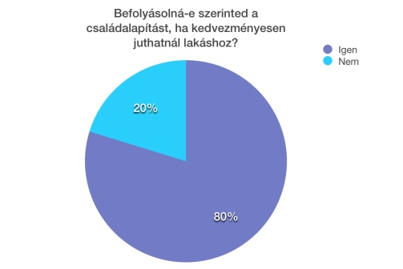
A TLE arra is kíváncsi volt, hogy mit gondol ez a korosztály a családalapításról. Befolyásolja-e a lakhatás, a lakhatási támogatás a családalapítást. 80%-ban azt a választ adták a fiatalok, hogy másként állnának ehhez a kérdéséhez, ha kedvezményesen juthatnának lakáshoz.

x x x

